考试内容详细说明文档（考试时间：100分钟）
一、文档基本操作（10分）
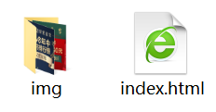
1. 首先将给的素材包改名为“学号（完整）-姓名”。（2分）
2. 建立站点指向该文件夹。（2分）
3. 在站点下新建index.html页面，并将所用图片放在img文件夹中。具体页面目录结构如下图所示：（2分）
4. 将index.html文件的title设置为——专业班级-学号-姓名。（2分）如图所示：
5. 要求index.html所使用的样式均采用CSS样式表进行编写，样式表的引入方式采用内嵌式。（2分）
二、网页布局（35分）
index.html页面效果如图1所示，按照下列要求对index.html页面进行布局。
1. 网页须采用DIV+CSS进行布局。（5分）注意：如不采用DIV布局，仅扣除该项分数，不影响其他项分数。
2. index.html版心宽度为1000px，网页内容设置为自动居中。（4分）
3. “第一部分：版首”height为120px，插入图片“logo.jpg”。（4分）
4. “第二部分：导航”height为30px，设置为超链接。（4分）
5. “第三部分：banner”height为220px，图片为“banner.jpg”。（4分）
6. “第四部分：通知栏”height为40px，文字为如图所示版权，并设置为向左滚动。（4分）
7. “第五部分：内容”height为530px，布局为两列布局。（4分）
8. “第六部分：版尾”height为70px，背景颜色“#003”，背景图片“footer.gif”。（6分）
三、HTML结构（25分）
1. 在页面中插入一个如图所示表单form，要有提示文字、input控件普通文本框和提交按钮。（7分）
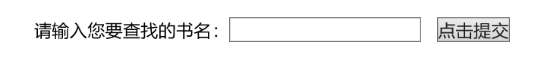
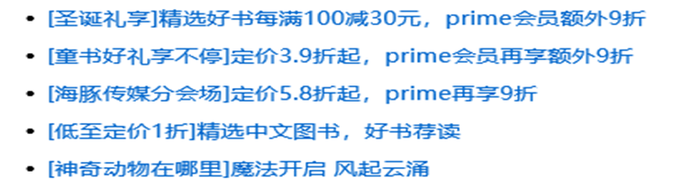
2. 在页面中插入如图所示列表，并将列表项设置为空链接，列表中文本在“文本.text”中。（6分）



图1 index页面完成效果图
第一部分：版首
height为120px，
图片为“logo.jpg”
第二部分：导航
height为30px，
设置为超链接
第三部分：banner
height为220px，
图片为“banner.jpg”
第四部分：通知栏
height为40px，文字为如图所示版权，并设置为向左滚动
第五部分：内容
height为530px，
布局为两列布局
第六部分：版尾
height为70px，背景颜色“#003”，背景图片“footer.gif”
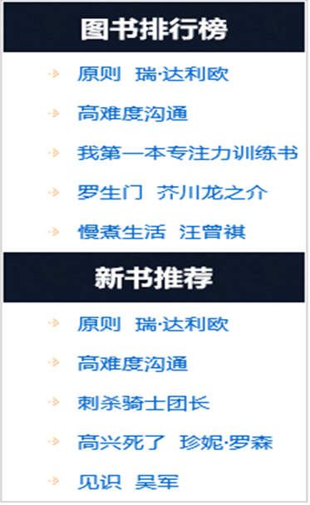
3. 在页面中如图所示位置采用相对路径插入三张图片，并为图片添加空链接。（6分）
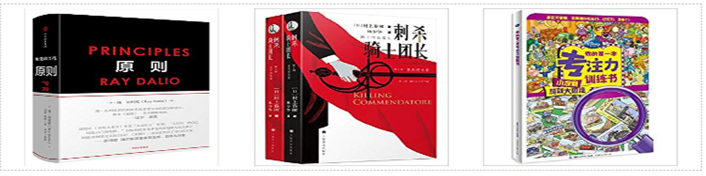

4. 在页面中插入如图所示12行表格，表格宽250px，表格中文本在“文本.text”中。（6分）
四、CSS样式（30分）
1. 为导航、通知栏和表格中“图书排行榜”、“新书推荐”两行添加背景图片“bg.png”。（6分）
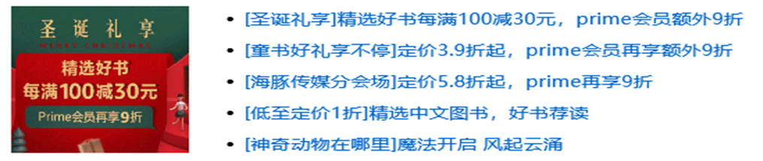
2. 为盛装右图所示图片的div添加向左浮动属性。（2分）
3. 为网页中所有超级链接设置样式：（6分）
1）正常状态和访问后超链接状态：无下划线，字号为18px，字体为"微软雅黑"。（2分）

2）鼠标悬停超链接状态：字号为24px，字体颜色红色，有下划线。（2分）
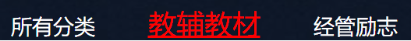

3）鼠标点击未松手状态：字体颜色绿色。（2分）


4. 在样式表中定义类选择器，命名为.nav，样式设置为：字体颜色白色，左外边距为40px。并为导航中各超链接应用nav选择器。（4分）
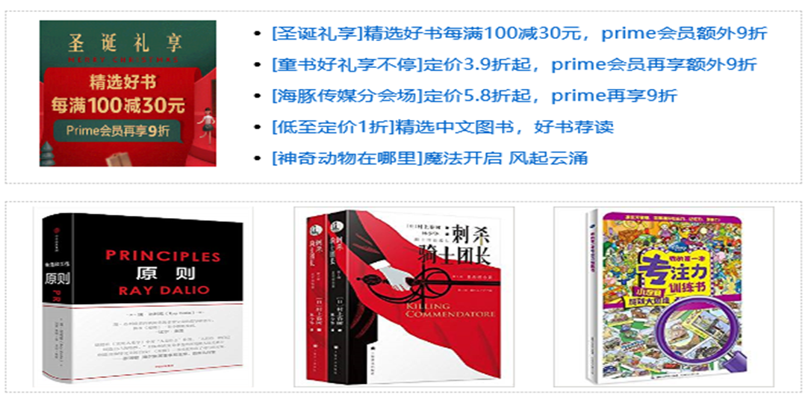
5. 将网页中的表单元素设置为水平居中。（2分）
6. 为“第五部分：内容”中如右图所示元素添加虚线边框。（4分）
7. 为“第五部分：内容”右侧的表格设置如下样式。（4分）
- 为表格table加边框。
- 为表格添加图片“ARROW01.gif”。
8. 将“第六部分：版尾”的背景图片设置为沿水平方向平铺，位置为bottom。（2分）
注意：
1.上交项目文档时，需要自行确认项目是否拷贝成功，如果拷贝失败本考试记零分。
2.所有网页内容标注班级、学号、姓名处均需要改成自己的真实信息，否则会扣分。

